第9章 静电场及其应用

1 电荷
[学习目标]
1.知道自然界中的两种电荷及它们之间相互作用的规律，知道电荷量的概念及电荷量的单位.
2.理解摩擦起电和感应起电.3.掌握电荷守恒定律.4.知道元电荷的概念，掌握元电荷的数值．
[基础梳理]
一、电荷
1．自然界中有两种电荷：正电荷和负电荷．
2．电荷间的相互作用：同种电荷相互排斥，异种电荷相互吸引．
3．电荷量：电荷的多少，用Q或q表示，国际单位制中的单位是库仑，符号是C.
二、摩擦起电和感应起电
1．摩擦起电：当两种物质组成的物体互相摩擦时，一些受束缚较弱的电子会转移到另一个物体上，于是，原来电中性的物体由于得到电子而带负电，失去电子的物体则带正电．
2．感应起电：当一个带电体靠近导体时，由于电荷间相互吸引或排斥，导体中的自由电荷便会趋向或远离带电体，使导体靠近带电体的一端带异种电荷，远离带电体的一端带同种电荷，这种现象叫作静电感应．利用静电感应使金属导体带电的过程叫作感应起电．
三、电荷守恒定律和元电荷
1．电荷守恒定律：电荷既不会创生，也不会消灭，它只能从一个物体转移到另一个物体，或者从物体的一部分转移到另一部分；在转移过程中，电荷的总量保持不变．
2．电荷守恒定律的另一表述是：一个与外界没有电荷交换的系统，电荷的代数和保持不变．
3．元电荷：最小的电荷量叫作元电荷，用e表示．所有带电体的电荷量或者等于e ，或者是e的整数倍．元电荷e的数值最早是由美国物理学家密立根测得的，在我们的计算中，可取e＝1.60×10^{－19} C.
4．比荷：带电粒子的电荷量与质量的比值．
[能力拓展]
一、三种起电方式的比较
 | 摩擦起电 | 感应起电 | 接触起电
现象 | 两物体带上等量异种电荷 | 导体两端出现等量异种电荷 | 导体带上与带电体同种的电荷
原因 | 不同物质原子核对电子的束缚能力不同．束缚能力强的得电子，带负电；束缚能力弱的失电子，带正电 | 电子在电荷间相互作用下发生转移，近端带异种电荷，远端带同种电荷 | 在电荷间相互作用下，电子从一个物体转移到另一个物体
实质 | 电荷在物体之间或物体内部的转移
说明 | 无论哪种起电方式，发生转移的都是电子，正电荷不会发生转移.

二、感应起电的判断方法
1．当带电体靠近导体时，导体靠近带电体的一端带异种电荷，远离带电体的一端带同种电荷，如图甲所示．
2．导体接地时，该导体与地球可视为一个导体，而且该导体可视为近端导体，带异种电荷，地球就成为远端导体，带同种电荷，如图乙、丙所示．
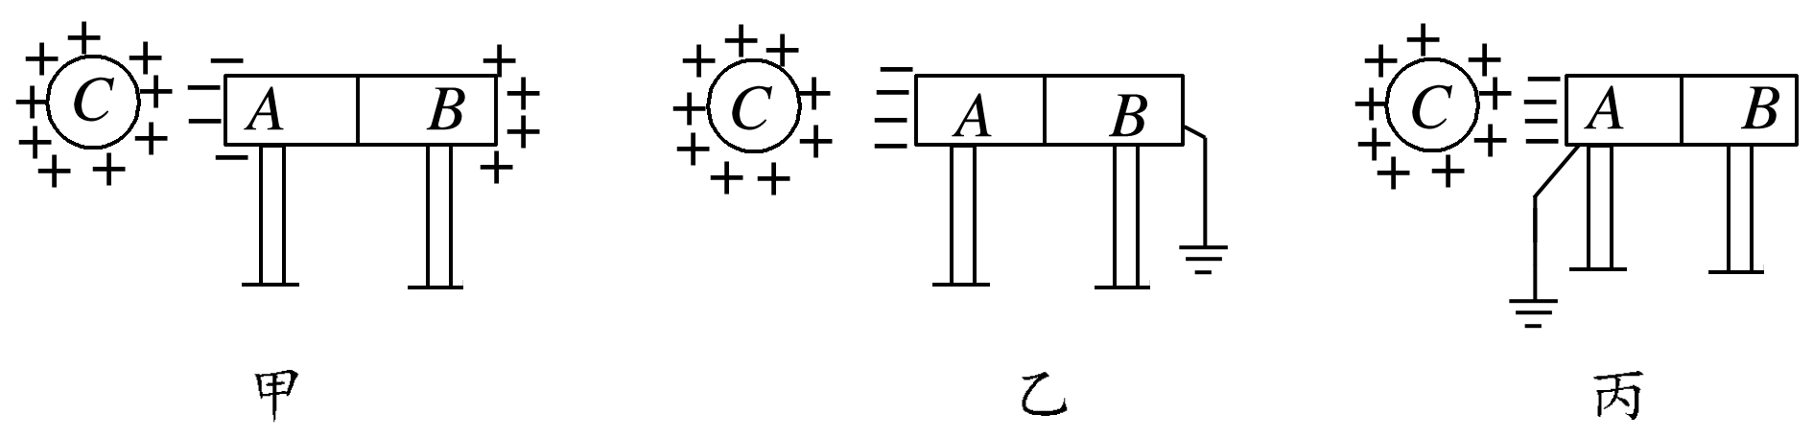
说明：用手摸一下导体，再移开手指，相当于先把导体接地，然后再与大地断开．
三、电荷守恒定律 元电荷
1．使物体带电的实质不是创造了电荷，而是物体所带的电荷发生了转移，起电的过程就是物体间或物体内部电荷的重新分布．
2．电荷的中和并不是指电荷消失，而是指带等量异种电荷的两物体接触时，经过电子的转移，物体达到电中性的过程．
3．元电荷
(1)元电荷是最小的电荷量，而不是实物粒子，元电荷无正、负之分．
(2)虽然质子、电子的电荷量等于元电荷，但不能说质子、电子是元电荷．
(3)电子的比荷：电子的电荷量e与电子的质量m_{e}之比，叫作电子的比荷．
四、接触起电时电荷量的分配规律
1．导体接触带电时电荷量的分配与导体的形状、大小有关．
2．当两个完全相同的金属球接触后，电荷将平均分配．
(1)若两个球最初带同种电荷，接触后电荷量相加后均分；(2)若两个球最初带异种电荷，则接触后电荷先中和再均分．
五、验电器的原理和使用
验电器的两种应用方式及原理
1．带电体接触验电器：当带电的物体与验电器上面的金属球接触时，有一部分电荷转移到验电器上，与金属球相连的两个金属箔片带上同种电荷，因相互排斥而张开．如图甲．
2．带电体靠近验电器：当带电体靠近验电器的金属球时，带电体会使验电器的金属球感应出异种电荷，而金属箔片上会感应出同种电荷(感应起电)，两箔片在斥力作用下张开，如图乙．
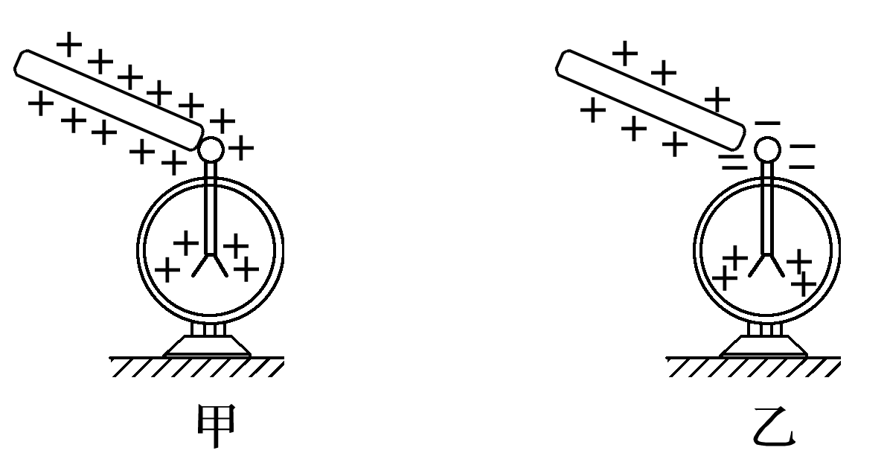
[随堂演练]
1.下列描述正确的是（ ）
A. 摩擦起电的实质是通过外力做功从而产生电荷
B. 由 $E=\frac{F}{q}$ 可知场强E与电场力成正比，与电荷的电荷量成反比
C. 元电荷e的值最早是由美国科学家密立根通过油滴实验测得的
D. 电场强度为零处，电势也一定为零。
2.关于静电场，下列表述正确的是（ ）
A. 元电荷就是电子或者质子 B. 感应起电过程就是导体中产生了电荷
C. 电场线是客观存在的 D. 处于静电平衡状态的导体，内部的场强为零
3.A和B是两个都不带电的物体，它们互相摩擦后，A带正电荷4.8×10^{－9} C，下列判断正确的是( )
A. 在摩擦前A和B的内部没有任何电荷 B. 摩擦过程中电子从B转移到A
C. B在摩擦后一定带负电荷4.8×10^{－8} C D. A在摩擦过程中失去3×10¹⁰个电子
4.下列说法中正确的是（ ）
A. 当带电体形状和大小对相互作用力的影响可以忽略时，带电体可看做点电荷
B. 正、负试探电荷在电场中同一点受到的电场力方向相反，所以某一点场强方向与放入试探电荷的正负有关
C. 在电场中某点的电势高，检验电荷在该点的电势能一定大
D. 根据C＝ $\frac{Q}{U}$ 可知，电容器的电容与其所带电荷量成正比，跟两板间的电压成反比
5.用中性的丝绸摩擦中性的玻璃棒，结果玻璃棒带上1.6×10^{－12}C的正电荷，元电荷e＝1.6×10⁻¹⁹C，由此可知（ ）
A. 丝绸的原子核束缚电子的能力比玻璃的强
B. 玻璃棒中有10⁷个质子
C. 有电子从丝绸转移给了玻璃棒
D. 用一个不带电的金属球与玻璃棒接触，金属球必定带上8.0×10^{－13}C的正电荷
6.如果天气干燥，晚上脱毛衣时，会听到“噼啪”的响声，还会看到电火花，这种现象产生的原因是( )
A. 人身体上产生电流 B. 接触带电造成的 C. 摩擦起电造成的 D. 感应起电造成的
7.物理学中引入“质点”、“点电荷”等概念的科学方法主要是 （ ）
A. 控制变量 B. 理想模型 C. 类比 D. 等效替代
8.关于点电荷下边说法正确的是 ( )
A. 当带电体间的间距离远大于带电体尺寸时可以看成点电荷
B. 一切带电体都可以看成点电荷
C. 只有带电体的体积很小时才能看成点电荷
D. 只有放入真空中的带电体才能看成点电荷
9.如图所示，在带电体C的右侧有两个相互接触的金属导体A和B ， 均放在绝缘支座上．若先将C移走，再把A、B分开，则A________电，B________电．若先将A、B分开，再移走 C ， 则A________电，B________电．
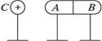
10.如图长毛狗在家中的沙发上玩耍，淘气的小明用干燥的毯子将它包裹起来并来回摩擦，结果小狗的长毛竖了起来，像一只可爱的刺猬，如图所示，狗毛是因为摩擦带上了________ (填“同种”或“异种”)电荷而互相排斥的。在实验室中用到的________(填“验电器”或“试电笔”)就是利用这一原理制成的仪器.
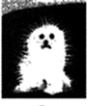

答案解析
1.【答案】 C
【解析】A．两个物体摩擦起电时，其本质是电子从一个物体转移到另一个物体，A不符合题意；
B．公式 $E=\frac{F}{q}$ 为定义式，场强E与电场力，电荷的电荷量无关，电场强度是由电场本身决定的，B不符合题意；
C．元电荷e的值最早是由美国科学家密立根通过油滴实验测得的，C符合题意；
D．电场强度与电势没有直接关系，电场强度大的位置电势不一定大，电势的零点可人为选择，电场强度为零的位置电势不一定为零，D不符合题意。
故答案为：C。
2.【答案】 D
【解析】A．元电荷是“基本电荷”，物体是带电量的最小值，电子或者质子的带电量恰好等于元电荷，A不符合题意；
B．感应起电过程就是导体内的正负电荷分离，并没有产生新的电荷，B不符合题意；
C．电场线是为了形象的描述电场而假想的，不是客观存在的，C不符合题意；
D．处于静电平衡状态的导体，内部的场强处处为零，整个导体是个等势体，表面是等势面，D符合题意。
故答案为：D。
3.【答案】 D
【解析】A.原来不带电的物体处于电中性，不是不带电，而是正负电荷的个数相等，相互抵消；A不符合题意；
B.摩擦起电中移动的是自由电子，失去电子的物体带正电，得到电子的物体带负电，故摩擦起电中A失去电子，转移到了B物体上，B不符合题意；
C.由电荷守恒定律可知，在电子的转移中电荷的总量保持不变，A带正电4.8×10⁻⁹C，B一定带电荷量-4.8×10⁻⁹C．C不符合题意；
D.A在摩擦过程中失去 $\frac{4.8×{10}^{-9}}{1.6×{10}^{-19}}=3×{10}^{10}$ 个电子，D符合题意．
故答案为：D
4.【答案】 A
【解析】A．当带电体形状和大小对相互作用力的影响可以忽略时，带电体可看做点电荷，A符合题意；
B．正、负试探电荷在电场中同一点受到的电场力方向相反，某一点场强方向与放入试探电荷的正负无关，B不符合题意；
C．在电场中某点的电势高，正电荷在该点的电势能一定大，负电荷在该点的电势能一定小，C不符合题意；
D．电容器的电容是由电容器本身决定的，与其所带电荷量以及两板间的电压无关，D不符合题意。
故答案为：A。
5.【答案】 A
【解析】AC．用丝绸摩擦过的玻璃棒带正电，是玻璃棒上的原子核束缚电子的能力弱，使一部分电子从玻璃棒上转移到丝绸上，玻璃棒因失去电子而带正电，A符合题意，C不符合题意；
B．玻璃棒转移电子数为 $\frac{1.6×{10}^{-12}}{1.6×{10}^{-19}}={10}^{7}$ 个
但不能确定玻璃棒中质子的个数，B不符合题意；
D．当电荷量平均分配时金属球带上8.0×10^{－13}C的正电荷，两个完全相同的小球接触时电荷量才平均分配，所以金属球所带电荷量不一定为8.0×10^{－13}C，D不符合题意。
故答案为：A。
6.【答案】 C
【解析】如果天气干燥，晚上脱毛衣时，会听到“噼啪”的响声，还会看到电火花，这种现象产生的原因是摩擦起电造成的，
故答案为：C
7.【答案】 B
【解析】理想化的模型是实际物体的简化处理，物理上研究的方法很多，我们在学习物理知识的同时，更要学习科学研究的方法。物理学中引入了“质点”、“点电荷”等概念，都是在物理学中引入的理想化的模型，是众多的科学方法中的一种。
8.【答案】 A
【解析】A．当带电体间的间距离远大于带电体尺寸时，即它们间相互作用力的影响可忽略时，可以看成点电荷，A符合题意；
BCD．带电体看作点电荷的条件，当一个带电体的形状及大小对它们间相互作用力的影响可忽略时，这个带电体可看作点电荷，是由研究问题的性质决定，与自身大小形状无具体关系，BCD不符合题意。
故答案为：A。
9.【答案】 不带；不带；带负；带正
【解析】如果先移走C，A、B中感应出的正负电荷立刻中和，因此A、B不带电；如果先分开A、B未移走C ， 由静电感应得接近C的A端带负电，远离C的B端带正电.
10.【答案】 同种；验电器
【解析】狗毛是因为摩擦带上了同种电荷，同种电荷相互排斥，所以小狗的长毛竖了起来，像一只可爱的刺猬；实验室中的验电器是利用同种电荷相互排斥的原理来制成的。

